SISTEM INFORMASI PENDAFTARAN TANAH SISTEMATIS LENGKAP BERBASIS WEBSITE MENGGUNAKAN FRAMEWORK CODEIGNITER
Ilham Wahyu Utomo¹, Eddy Kurniawan, S.Kom.MM², Moh.Shohibul Wafa, M.Kom³

¹²³ Program Studi Sistem Informasi, Universitas Pesantren Tinggi Darul Ulum Kompleks PP Darul Ulum, Wonokerto Selatan, Kec. Peterongan, Jombang, Jawa Timur 61481

Abstract
Complete Systematic Land Registration Program to provide legalization/guarantee of community land ownership in the form of certificates which are implemented simultaneously in certain villages. However, in the implementation of the program at the village committee level, there were obstacles, including when the registration period was opened, people still found people who had not been able to complete the required documents that had to be attached. Second, the village committee takes a long time to input the physical and juridical data of the application due to the large amount of data. Third, the public needs information on the progress of the application. To overcome these problems, researchers built a Complete Systematic Land Registration Information System which is expected to facilitate the management of application data and provide the necessary information to the public. Researchers built this website-based system using the Codeigniter framework.

Keywords : Complete Systematic Land Registration, file requirements, application information

Abstrak
Program Pendaftaran Tanah Sistematis Lengkap bertujuan untuk memberikan pengesahan / jaminan kepemilikan tanah masyarakat dalam bentuk sertifikat yang dilaksanakan di desa tertentu secara serentak. Namun dalam pelaksanaan program tersebut di tingkat panitia Desa mengalami kendala diantaranya saat periode pendaftaran dibuka masih ditemukan masyarakat yang belum bisa melengkapi berkas persyaratan yang harus dilampirkan. Kedua, panitia desa membutuhkan waktu yang lama untuk menginputkan data fisik dan yuridis permohonan dikarenakan banyaknya data. Ketiga, masyarakat membutuhkan informasi mengenai perkembangan permohonan. Untuk mengatasi permasalah tersebut peneliti membangun Sistem Informasi Pendaftaran Tanah Sistematis Lengkap yang diharapkan dapat mempermudah pengelolahan data-data permohonan dan memberikan informasi yang diperlukan kepada masyarakat. Peneliti membangun sistem ini berbasis website dengan menggunakan framework Codeigniter.

Kata kunci : Pendaftaran Tanah Sistematis Lengkap, berkas persyaratan, informasi permohonan

- PENDAHULUAN

Pemerintah meluncurkan Program Prioritas Nasional melalui Kementrian Argaria dan Tata Ruang / BPN berupa percepatan pendaftaran tanah sistematis lengkap (PTSL). Sesuai pasal 1 Peraturan Menteri Argaria dan Tata Ruang / Kepala Badan Pertanahan Nasional Nomor 6 Tahun 2018 bahwa Pendaftaran Tanah Sistematis Lengkap atau yang disingkat PTSL adalah kegiatan pendaftaran tanah untuk pertama kali yang dilakukan secara serentak bagi semua objek pendaftaran tanah di seluruh wilayah Republik Indonesia dalam satu wilayah desa/kelurahan atau nama lainya yang setingkat dengan itu, yang meliputi pengumpulan data fisik dan data yuridis mengenai satu atau beberapa objek pendaftaran tanah untuk keperluan pendaftarannya. Program ini bertujuan untuk memberikan pengesahan/jaminan kepemilikan tanah masyarakat dalam bentuk sertifikat yang dilaksanakan di desa tertentu.
Dalam pelaksanaan program dilakukan oleh Badan Pertanahan Nasional atau BPN wilayah setempat dengan dibantu oleh panitia desa setempat untuk lebih mempermudahkan dalam mengkoordinasinya. Proses dimulai dengan masyarakat melakukan pendaftaran ke tempat pendaftaran di desa setempat yang telah ditentukan dengan membawa syarat – syarat berkas dokumen kependudukan, SPPT, surat tanah seperti Letter C atau Akta Warisan atau Akta Jual Beli atau Akta Hibah, Akta Tukar Guling, atau Bukti Kesaksian Kepemilikan lainnya. Setelah melakukan pendaftaran panitia desa mendata semua data fisik dan data yuridis permohonan kedalam bentuk data yang telah ditentuan oleh pihak Badan Pertanahan Nasional (BPN) setempat. Panitia desa selanjutnya menyerahkan semua berkas permohonan ke Badan Pertanahan Nasional (BPN) setempat dan dilanjutkan diproses oleh BPN setempat untuk dapat diterbitkan sertifikat tanah.
Program Pendaftaran Tanah Sistematis Lengkap (PTSL) yang dilaksanakan di Desa Sukorejo Kecamatan Perak Kabupaten Jombang mengalami beberapa kendala. Pertama, pada saat periode pendaftaran dibuka masih ditemukan masyarakat yang belum bisa melengkapi berkas persyaratan yang harus dilampirkan. Kedua, panitia desa membutuhkan waktu yang lama untuk menginputkan data fisik dan yuridis permohonan dikarenakan banyaknya data. Ketiga, masyarakat membutuhkan informasi mengenai perkembangan permohonan pendaftaran tanah sistematis lengkap.
Berdasarkan permasalahan diatas peneliti mengusulkan sistem informasi pendaftaran tanah sistematis lengkap yang diharapkan dapat digunakan oleh panitia Desa Sukorejo dalam mengkoordinasi proses pendaftaran sehingga masyarakat tetap bisa mengajukan permohonan walaupun masih belum bisa melengkapi persyaratan yang harus dilampirkan. Dengan ketentuan akan melengkapi berkas ajuan pada waktu yang telah ditentukan. Sistem ini juga diharapakan dapat meringkas waktu proses input data permohonan dikarenakan dapat diakses oleh lebih dari satu panitia. Sistem ini juga diharapakan dapat digunakan masyarakat untuk mengakses informasi mengenai perkembangan permohonan dengan cara mengecek nomor pendaftaran pada sistem.
Maka dari itu penulis mengajukan skripsi dengan judul “Rancang Bangun Sistem Informasi Pendaftaran Tanah Sistematis Lengkap (PTSL) Berbasis Website Menggunakan Framework Codeigniter” yang mengambil studi kasus di Desa Sukorejo Kecamatan Perak Kabupaten Jombang. Dengan dibuatnya sistem ini diharapkan dapat membantu panitia desa dalam proses pendaftaran dan proses input data ajuan. Sistem ini juga diharapkan dapat bermanfaat bagi pemohon untuk dapat mendapatkan informasi mengenai perkembangan program ini.

- TINJAUAN PUSTAKA DAN TEORI
- Tinjauan Pustaka
Tinjauan Pustaka merupakan wadah untuk menunjukkan keaslian penelitian. Bagian ini informasi hasil penelitian sebelumnya, Berikut adalah beberapa hasil tinjuan pustaka yaitu Sistem Informasi Kepemilikan tanah berbasis Web, penelitian ini dilakukan Dany Indah Pertiwi dan Wisnu Yudo Untoro, dalam penelitian ini sistem yang dibuat berbasis web dengan menggunakan cara mencocokan data masukan dengan query database sehingga diharapkan dapat mengakses informasi status kepemilikan tanah yang dibutuhkan. Sistem ini dapat mempermudah proses pendaftaran tanah. Dan dapat diakses dengan mudah oleh masyarakat dengan menggunakan menu pencarian. Dengan adanya menu laporan didalam sistem sehingga diharapkan memudahkan Badan Pertanahan Nasional (BPN) untuk mengetahui berapa jumlah pendaftaran kepemilikan tanah yang telah terjadi. [1]
Penelitian yang dilakukan oleh Mustar Aman dengan judul penelitian adalah Aplikasi Web Dinamis Untuk Sistem Sertifikat Tanah Berbasis Web Menggunakan PHP dan MYSQL di Kabupaten Tanggerang .Dengan luaran yang dihasilkan Sistem pendaftaran sertifikat tanah di kantor Badan Pertanahan Nasional (BPN) Kabupaten Tanggerang masih menggunakan cara konvensional, sehingga masih banyak data yang tidak terkelola dengan baik. Penyimpanan data yang tidak terorganisir menyebabkan sulitnya pemohon untuk mengetahui pemilik tanah. Sehingga penelitian ini bertujuan untuk membuat sistem informasi pendaftaran sertifikat tanah di kantor Badan Pertanahan Nasional (BPN) Kabupaten Tanggerang berbasis web sehingga diharapkan dapat menyimpan data-data pertanahan yang lebih terorganisir. Hasil dari penelitian ini dapat memberikan kemudahan bagi user dalam mengaplikasikannya dengan menggunakan website. Dan data pertanahan dapat tersimpan dengan baik dalam basis data yang ada serta adanya laporan-laporan yang dapat dihasilkan dalam sistem sehingga lebih mempermudah pekerjaan Badan Pertanahan Nasional (BPN) Kabupaten Tanggerang. [2]
Penelitian yang dilakukan oleh Rahayu Amalia & Imam Solikin adalah Sistem Pendaftaran Tanah Sistematis Lengkap Pada Badan Pertanahan Nasional (BPN) Kota Palembang dengan luaran yang dihasilkan yaitu sistem informasi pendaftaran tanah dengan menggunakan Bahasa pemograman PHP dan database Mysql. Peneliti ini bertujuan untuk membangun sistem pendataan permohon sertifikat pada Badan Pertanahan Nasional (BPN) Kota Palembang yang dapat memudahkan karyawan pekerja tidak tetap (PTT) dalam melakukan penginputan dan pencarian data sehingga dapat meningkatkan kinerja kerja karyawan PTT di Badan Pertanahan Nasional (BPN) Kota Palembang.[3]
Penelitian selanjutnya yang dilakukan oleh Sri Rahayu Sandro Elfano & Novianti Wahyono adalah Rancang Bangun Aplikasi Sistem Pengolahan Data Pembuatan Akta Tanah pada Kantor Desa Cangkudu Tanggerang dengan luaran yang dihasilkan yaitu membangun sistem pengolahan pembuatan akta tanah pada kantor Desa Cangkudu dengan mempermudahkan proses pencarian data pemohon pembuatan akta tanah yang telah lama serta dapat membuat penyusunan laporan menjadi lebih efisien.[4]
Penelitian selanjutnya yang dilakukan oleh Mudhi Ulfani, Arief Maulana & Nurul Fadilah adalah Sistem Informasi Pendaftaran Tanah Berbasis Web dikantor Badan Pertanahan Nasional Kota Langsa dengan luaran yang dihasilkan yaitu membangun sistem informasi sertifikat tanah yang diharapkan mampu membantu pemercepatan prosedur pembuatan surat atau sertifikat tanah di Kantor Badan Pertanahan Nasional (BPN) Kota Langsa. Sistem ini dapat digunakan sebagai media untuk pendaftaran sertifkasi tanah di Kantor Badan Pertanahan Nasional (BPN) Kota Langsa.[5]

- Sistem Informasi
Sistem Informasi merupakan suatu sistem dalam suatu organisasi yang mempertemukan kebutuhan pengolahan transaksi harian yang mendukung fungsi operasi organisasi yang bersifat manajerial dengan kegaitan strategi dari suatu organisasi untuk dapat menyediakan kepad pihak luar tententu dengan informasi yang diperlukan untuk pengambilan keputusan. Dari beberapa pengertian diatas dapat diambil kesimpulan bahwa sistem informasi adalah kumpulan dari sub-sub sistem atau komponen dalam organisasi yang berhubungan dengan proses pembuatan dan pendistribusian informasi untuk mencapai kebutuhan yang diperlukan atau hasil yang diinginkan. [6]

- Pendaftaran Tanah Sistematis Lengkap
Pendaftaran Tanah Sistematis Lengkap atau disingkat PTSL adalah kegiatan pendaftaran tanah untuk pertama kali yang dilakukan secara serentak bagi semua objek pendaftaran tanah di seluruh wilayah Republik Indonesi dalam satu wilayah desa/kelurahan atau nama lainya yang setingkat dengan itu, yang meliputi pengumpulan data fisik dan data yuridis mengenai satu atau beberapa objek pendaftaran tanag untuk keperluan pendaftarannya ( Peraturan Menteri Algaria dan Tata Ruang / Kepala Badan Pertanahan Nasional Nomor 6 Tahun 2018 Tentang Pendaftaran Tanah Sistematis Lengkap Bab 1 Ketentuan Umum Pasal 1 ).

- MySQL
MySQL merupakan sebuah perangkat lunak sistem manajemen basis data SQL ( Structured Query Language). SQL adalah sebuah konsep pengoperasian basis data. Secara umum SQL terdiri dari dua Bahasa, yaitu Data Definition Language (DDL) dan Data Manipulation Language (DML). DDL digunakan untuk mendefinikan, mengubah serta menghapus basis data dan objek-objek yang diperlukan dalam basis data. Semisal tabel, view, user, dan sebagainya. Dan DML digunakan untuk memanipulasi data yang ada dalam suatu tabel.[7]

- PHP
PHP atau kepanjangan dari Hypertext Preprocessor merupakan suatu Bahasa scripting khususnya digunakan untuk web development. Karena sifatnya yang server side scripting, maka untuk menjalankan PHP harus menggunakan web server. Merupakan Bahasa pemograman yang paling banyak digunakan di Indonesia dikarenakan gratis. PHP sendiri merupakan sekumpulan intruksi pemrograman yang ditafsirkan pada saat runtime. Sedangkan Bahasa scripting adalah Bahasa yang menafsirkan script saat runtime. Dan biasanya tertanam ke dalam lingkungan perangkat lunak lain. Selain itu PHP banyak digunakan pada website pada umumnya seperti Wordprees, Facebook yang menggunakan PHP dalam pengembanganya.[8]

- Codeigniter
Codeigniter adalah framework web untuk Bahasa pemograman PHP yang dibuat oleh Rick Ellis pada tahun 2006, penemu dan pendiri Ellis Lab yaitu suatu tim kerja yang berdiri pada tahun 2002 yang begerak dibidang pembuatan software dan tool untuk para pengembang web [9]
Framework adalah kumpulan perintah atau fungsi dasar yang membentuk aturan – aturan terntentu dan saling berinteraksi satu sama lain sehingga dalam pembuatan aplikasi website diharuskan mengikuti aturan dari framework tersebut [10]

- METODOLOGI PENELITIAN

Penulis menggunakan metode Prototyping untuk pembuatan sistem. Berikut merupakan tahapan-tahapannya :
- Analisis Kebutuhan
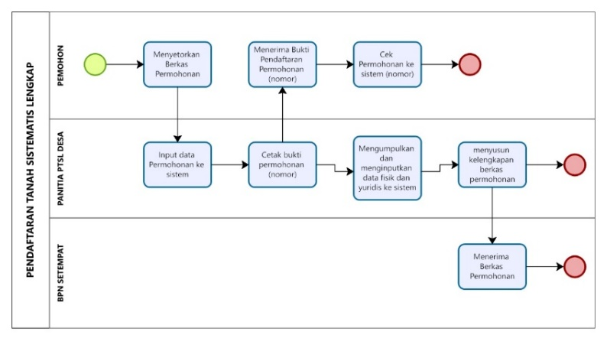
Pada tahap analisis kebutuhan peneliti melakukan analisis kebutuhan sistem pendaftaran tanah sistematis lengkap di Desa Sukorejo dengan mengidentifikasi semua kebutuhan sistem yang akan dibuat mengenai struktur data yang diperlukan, alur proses bisnis, dan input ouputnya.
- Desain Sistem
Sistem Informasi Pendaftaran Tanah Sistematis Lengkap dalam desain sistem menggunakan notasi UML dan pemodelan berorientasi obyek sehingga diagram yang digunakan adalah Use Case, Activity, Sequence dan Class Diagram. Pengkodean
Pada proses pengkodean, penulis menggunakan bahasa pemrograman PHP, framework bootstrap serta menggunakan MySQL sebagai database.
- Membangun Prototype (Pengkodean)
Gambar 1 Analisis yang diusulkan
Sistem Informasi Pendaftaran Tanah Sistematis Lengkap dibuat dengan menggunakan framework codeigniter dan database mysql.
- Evaluasi dan Perbaikan
Uji Coba pada sistem informasi pendaftaran tanah sistematis lengkap menggunakan uji Alpha dan Beta sehingga hasil dari pengujian dapat digunakan untuk melakukan perbaikan sistem.

- HASIL DAN PEMBAHASAN

Analisis kebutuhan fungsional pada Sistem informasi pendaftaran tanah Sistematis Lengkap antara lain :

- Memiliki 2 user yaitu panitia desa sebagai admin dan Pemohon.
- Admin dapat mengakses website melalui login.
- Admin dapat melakukan registrasi pemohon menggunakan sistem.
- Sistem dapat menghasilkan bukti registrasi yang akan diberikan oleh admin kepada pemohon.
- Bukti registrasi dapat digunakan oleh pemohon untuk mengakses website tanpa perlu login, hanya dengan memasukan nomor bukti registrasi pada menu pencarian ajuan.
- Admin dapat melakukan update data ajuan agar sesuai dengan form yang telah ditentukan pada sistem.
- Sistem dapat menampilkan layanan informasi untuk dapat diakses pemohon, admin dapat setting informasi pada sistem. Analisis sistem yang diusulkan pada sistem informasi manajemen homestay Desa Wisata Bejijong berbasis website. Berikut gambaran analisis sistem yang diusulkan, terdapat pada gambar 1.

Analisis kebutuhan non fungsional pada Sistem informasi pendaftaran tanah Sistematis Lengkap antara lain :
- User Friendly
Sistem ini dibangun dengan tampilan yang mudah digunakan dan lebih menarik untuk pengguna baik sisi admin dan pemohon.
- Kinerja
Kinerja dari sistem ini dapat digunakan 24 Jam selama tidak dalam masa perbaikan.
- Keamanan
Keamanan yang digunakan dalam sistem ini terutama pada sisi admin dikarenakan terdapat beberapa data yang harus diamankan, maka untuk akses admin menggunakan fitur login terlebih dahulu.
Desain sistem ini memiliki 2 aktor antara lain : admin (Panitia Desa),Pemohon. Pada Sistem Informasi Pendaftaran Tanah Sistematis Lengkap, admin memiliki akses Login Admin, Registrasi Permohonan, Cetak Bukti Registrasi, Mengelolah data permohonan, Export Rekap Permohonan, Mengelolah Berita PTSL. Sedangkan untuk pemohonan dapat mengakses Cek Permohonan. Berikut merupakan gambaran Use Case Diagram sistem yang terdapat pada gambar 2.
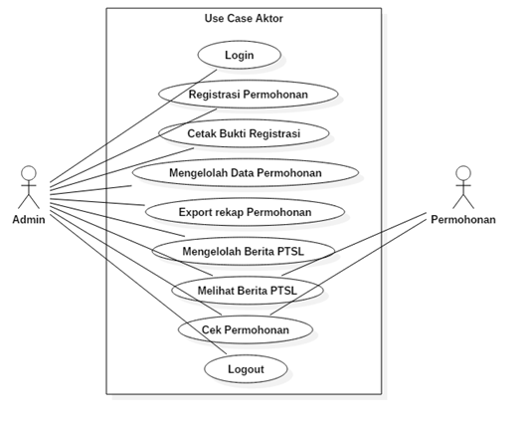
Gambar 2 Use Case Diagram
Berikut merupakan gambaran class diagram terdapat pada gambar 3.
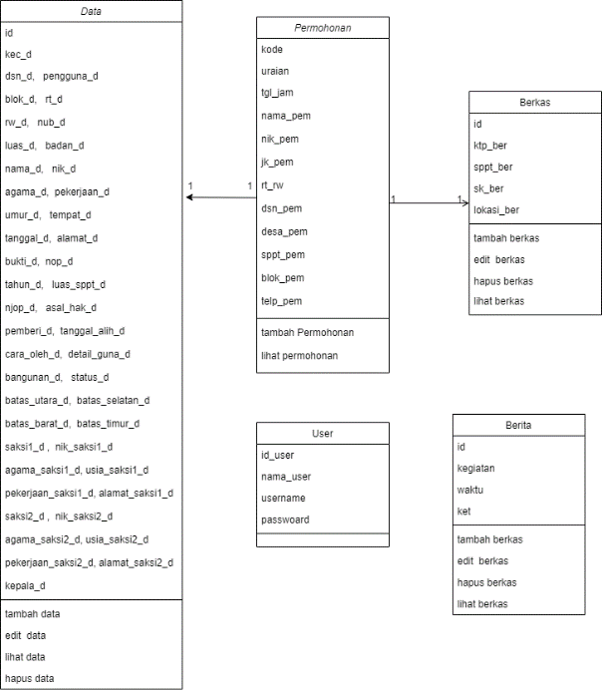

Gambar 3 Class Diagram

Berikut adalah implementasi basis data yang terdapat pada gambar 4.

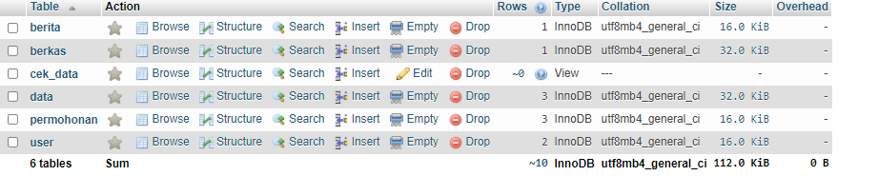
Gambar 4 Implementasi Database

Berikut merupakan spesifikasi minimum perangkat keras yang harus dipenuhi agar sistem berjalan lancar. Adapun spesifikasi perangkat keras terdapat pada tabel 1.

Tabel 1 Perangkat Keras
No | Perangkat Keras
1 | Thermal Receipt Printer
2 | Printer Epson L1110
3 | Intel(R) core(TM) i3 CPU @ 2.40 GHz 2.40GHz
4 | Layar 13 inch
5 | RAM 2.00 GB
6 | Harddisk 250GB

Berikut merupakan minimum perangkat lunak yang harus dipenuhi agar berjalan lancar. Adapun spesifikasi perangkat lunak pada tabel 2.

Tabel 2 Perangkat Lunak
No | Perangkat Lunak
1 | Google Crome
2 | Windows 10
3 | Mincrosoft Office 2016

Berikut merupakan gambaran desain sisten

- Halaman utama
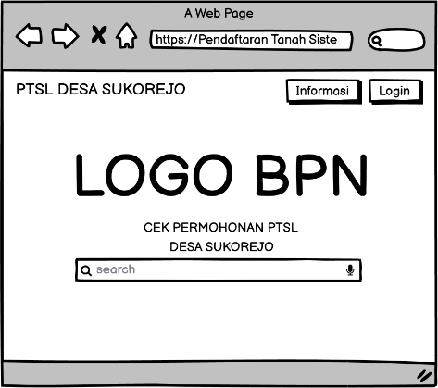

Gambar 5 interface halaman utama
Pada gambar 5 merupakan tampilan awal dari sistem ketika di akses oleh semua user.
Gambar 8 Menu data Fisik dan yuridis
- Login admin
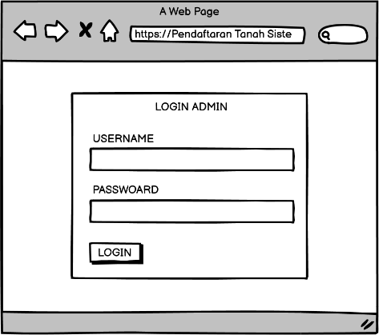

Gambar 6 Interface Halaman Login

- Menu Registrasi

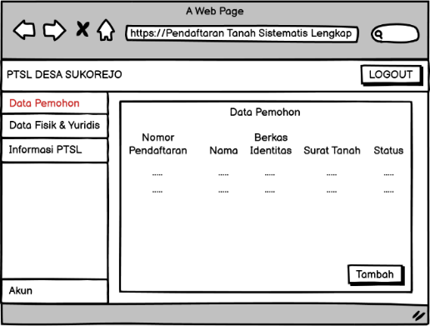
Gambar 7 Interface Menu Registrasi
Pada gambar 7 merupakan interface yang digunakan untuk menyimpan data permohonan.

- Menu Data fisik dan yuridis
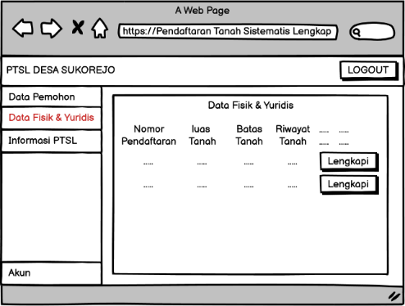

Pada gambar 8 merupakan interface pada data fisik dan yuridis yang digunakan untuk mengelola.

Berikut merupakan implementasi Sistem

- Login
Pada halaman ini admin dapat melakukan logi dengan cara mengisi Username dan Passwoard. Jika data yang diisikan sesuai makan akan muncul ke halaman beranda admin. Jika data yang diisikan tidak sesuai maka login gagal dan akan kembali ke halaman login. Form login dijelaskan pada Gambar 9.

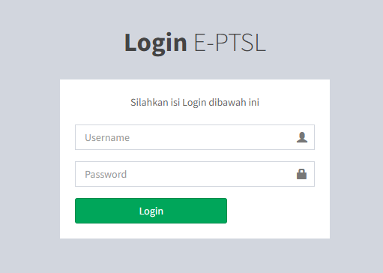

Gambar 9 Halaman Login

Gambar 9 Halaman login tampil ketika pengguna admin mengaksesnya untuk masuk ke menu admin.

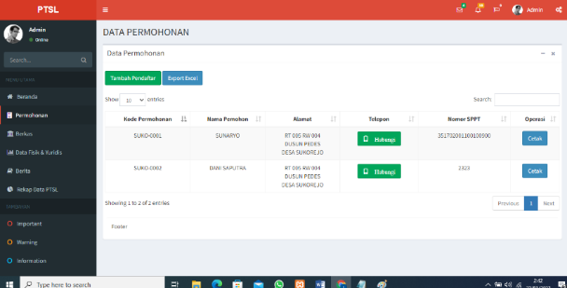
- Menu Permohonan
Gambar 10 Halaman Menu Permohonan

Pada gambar 10. halaman ini admin dapat melakukan pengisian data permohonan. Jika data yang diisikan lengkap maka akan tersimpan. Dan akan ditampilkan pada table menu data permohonan untuk dapat dicetak kan bukti permohonan

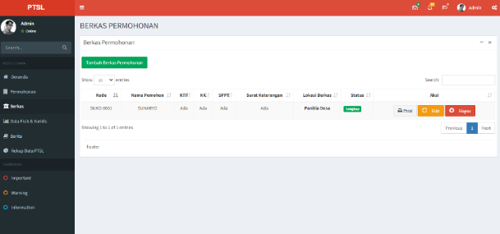
- Menu Berkas
Gambar 11 Halaman Menu Berkas

Pada gambar 11, halaman ini admin dapat melakukan pengisian data berkas dengan mengacu pada join data permohonan karena aturannya setiap 1 permohonan memiliki 1 set berkas. Jika data yang diisikan lengkap dengan pilihan (Ada) maka akan tersimpan dan mendapatkan status berkas (Lengkap). Dan akan ditampilkan pada table menu data berkas.

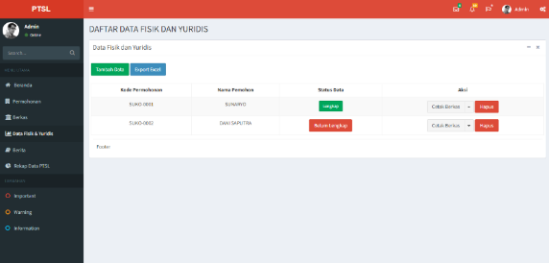
- Menu Data Fisik dan Yuridis
Gambar 12 Halaman Menu Data Fisik dan Yuridis

Pada halaman ini admin dapat melakukan pengisian data berkas dengan mengacu pada join data permohonan karena aturannya setiap 1 permohonan memiliki 1 set data fisik dan yuridis. Jika data yang diisikan lengkap akan tersimpan dan mendapatkan status data (Lengkap). Dan akan ditampilkan pada table menu data fisik dan yuridis

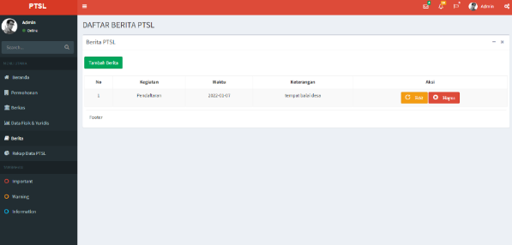
- Menu Berita PTSL

Gambar 13 Halaman Menu Berita PTSL

Pada gambar 13 halaman ini admin dapat melakukan pengisian berita mengenai PTSL yang nanti dapat diakses oleh pemohon di menu user untuk mendapatkan informasi mengenai program PTSL. Jika data yang diisikan lengkap maka akan tersimpan. Dan akan ditampilkan pada table berita untuk dapat ditampilkan di halaman user pemohon.

- Cek Permohonan
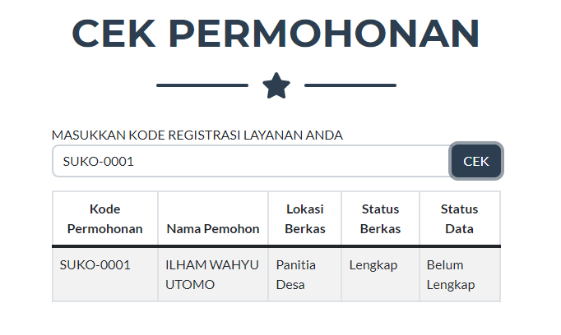
Gambar 14 Cek Permohonan
Pada gambar 14 halaman ini dapat diakses oleh semua pemohon yang digunakan untuk mendapatkan informasi mengenai perkembangan permohonanya baik dari status berkas, posisi berkas, dan status data. Form inputan dapat digunakan dengan cara pemohon memasukan kode atau nama pemohon yang ada dalam bukti pendaftaran permohonan yang didapatkan sebelumnya.

- Kesimpulan dan Saran
Berdasarkan kesimpulan penerapan Sistem Informasi Pendaftaran Tanah Sistematis Lengkap, maka dapat disimpulkan bahwa beberapa dilakukan tersebut antara lain :
- Program Pendaftaran Tanah Sistematis Lengkap yang berjalan di Desa Sukorejo Kecamatan Perak Kabupaten dalam proses pendaftarannya berjalan dengan lancar dan baik.
- Sistem informasi Pendaftaran Tanah Sistematis Lengkap diharapkan dapat mempermudah proses pendaftaran dan pengelolahan dokumen pendaftaran dengan memberikan bukti pendaftaran sebagai tanda berkas setiap pemohon. Serta dapat mempercepat proses pendataan data fisik dan yuridis pemohon.
- Sistem Infomasi Pendaftaran Tanah Sistematis Lengkap juga diharapan dapat mempermudah pemohon dalam melihat status permohonanya dengan menggunakan fitur cek permohonan. Pemohon juga dapat melihat berita PTSL di pada sistem.
- Sistem Informasi Pendaftaran Tanah Sistematis Lengkap telah berhasil dibuat yang diharapkan dapat mempermudah pendataan pendaftar tanah oleh panitia desa.

Dari hasil implementasi dan pengujian menunjukkan masih adanya kekurangan pada sistem yang dibuat. Sehingga untuk pengembangan selanjutnya, penulis menyarankan beberapa hal diantaranya:
Menambahkan export berkas dalam bentuk pdf sehingga dapat disimpan oleh panitia sebagai arsip dan Menambahkan fitur backup data untuk mengamankan data – data pada sistem.

Daftar Pustaka:
[1] Untoro, D. I. (2015). Sistem Informasi Kepemilikan Tanah Berbasis Web, 1(1), 33-44.
[2] Aman, M. (2019). Aplikasi Web Dinamis Untuk Sistem Sertifikat Tanah Berbasis Web Menggunakan PHP dan MYSQL di Kabupaten Tanggerang, 7(1).
[3] Solikin, R. A. (2019). Sistem Pendaftaran Tanah Sistematis Lengkap Pada Badan Pertanahan Nasional (BPN) Kota Palembang, 8(3), 353-365.
[4] Sri Rahayu, S. E. (2019). Rancang Bangun Aplikasi Sistem Pengolahan Data Pembuatan Akta Tanah pada Kantor Desa Cangkudu Tanggerang, 5(1).
[5] Mudhi Ulfani, A. M. (2020). Sistem Informasi Pendaftaran Tanah Berbasis Web dikantor Badan Pertanahan Nasional Kota Langsa, 1(1), 19-27.
[6] Anggraeni, E. Y. (2017). Pengantar Sistem Informasi. Yogyakarta: Andi.
[7] Hidayat, T. d. (2013). Pembangunan aplikasi e-learning berbasis web di SMA Negeri I Purwakarta.
[8] Kawistara, P. H. (2017). Pemrograman WEB/ Priyanto Hidayatullah, Jauhari Khairul Kawistara. Bandung: Bandung : Informatika.
[9] Raharjo, B. (2018). Belajar Otodidak Framework CodeIgniter Edisi. Revisi. Bandung: Informatika.
[10] Novianto, D. (2016). Implementasi Sistem Informasi Pegawai (Simpeg) Berbasis Web Menggunakan framework Codeigniter Dan Bootstrap. Ilmiah Informatika Global.

